Hayat Yayınları Tanıtım Bülteni
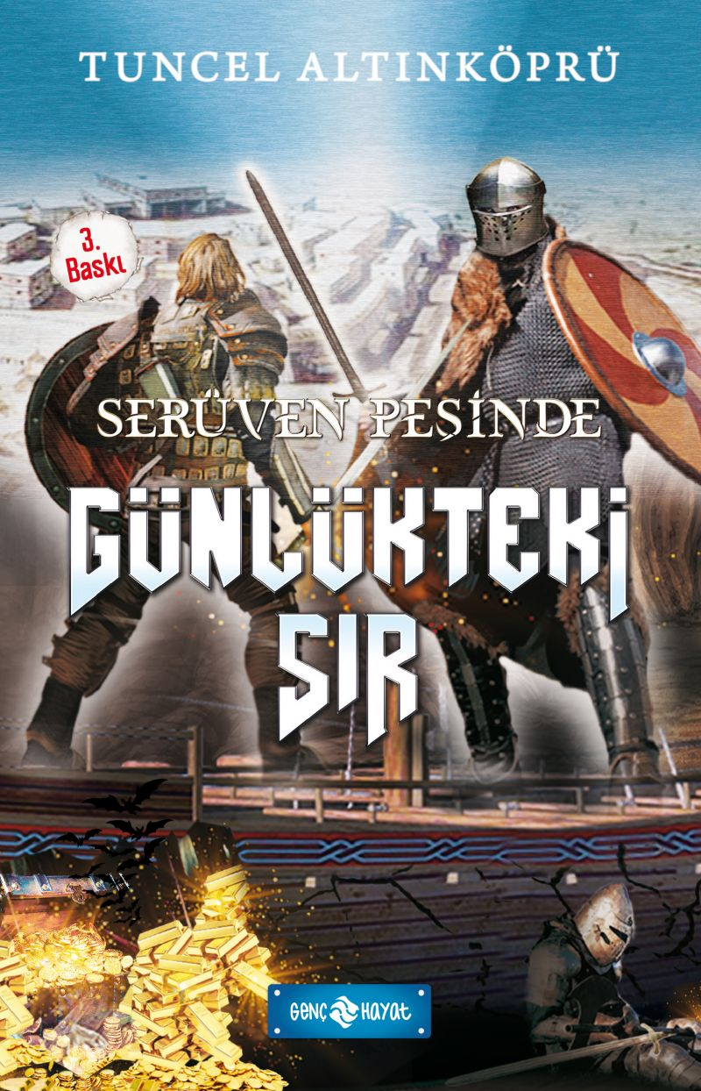 | Eser Adı: SERÜVEN PEŞİNDE 24 GÜNLÜKTEKİ SIR  Yazar Adı: Tuncel Altınköprü  Cilt Bilgisi:  Kitap Dili: Türkçe  İç Sayfa: HOLMEN SB 65  Kapak: BRISTOL 230  Selefon Türü: MAT SELEFON  Basım Tarihi: 2024  Sayfa Sayısı: 176  Kitap Boyutları: 13,5 X 21 mm  ISBN No: 9786059562980  Etiket Fiyatı: 230,00 TL
Kitap Tanıtım Yazısı : (Arka Kapak)

NEFES KESEN BİR MACERA SENİ BEKLİYOR!Sultanahmet Meydanı’nda bir canlı bomba, tam turistlerin ortasında kendini patlatır. Ufaklık, Gizem ve Gizem’in kuzeni Zeynep de, bu anda oradadır. Zeynep’in patlama sırasında elinden saçılan paketleri toplanırken, eşyalarının arasına bir günlük karışır. Çocuklar, bu günlüğün sahibine ulaşmak isterler. Ancak çabaları onları, tarihî Truva kentinde saklı muhteşem bir hazine için yaşanan amansız bir çatışmanın içine sürükler. Acımasız bir çete, hazinenin yerini bilen iki kişinin peşindedir. Çocuklar önce bu çeteyle savaşarak onlara yardım ederler. Ancak bir de bakarlar ki bu kişiler de, Truva’daki hazineyi kendi yararları için kullanma amacındadırlar. Çocuklar bir anda iki düşmanın ortasında kalmışlardır. Soluk soluğa yaşanan bu serüvenden de kahramanlarımız, yine başarıyla çıkarlar. Hem çetenin ve tarihî eser kaçakçılarının yakalanmasını, hem de bu muhteşem hazinenin Truva Müzesi’nde sergilenmesini sağlarlar. Heyecandan heyecana sürüklenerek okuyacağınız bu macerayı siz de Ufaklık ve Gizem’le birlikte yaşamak istemez misiniz?O zaman; HAYDİ ÇOCUKLAR, SERÜVEN PEŞİNE!
Kitabın detay sayfasına buradan ulaşabilirsiniz :
https://www.hayatyayinlari.com/kitaplar/tuncel-altinkopru-seruven-pesinde-24-gunlukteki-sir-karton-kapak-1109.html
Genç Hayat



